1. Seleccionar el nombre de todos los tipos de aviones con más de 200 asientos.  
   SELECT TipoAvion FROM [TipoAvion] WHERE numAsientos > 200

1. Seleccionar el nombre de todos los tipos de aviones con más de 200 asientos, con la siguiente leyenda: "El avión" <tipo avión> "tiene una capacidad de " <num asientos> "asientos".  
   SELECT 'El avion' + TipoAvion + 'tiene una capacidad de' + CAST(numAsientos AS *varchar*(10)) + 'asientos' AS leyenda

FROM [TipoAvion]

WHERE numAsientos > 200;



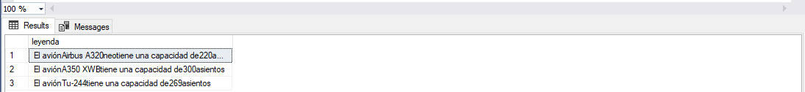

1. Seleccionar el nombre, apellido paterno y apellido materno de todos los empleados de las aerolíneas.  
   SELECT p.nombre, p.paterno, p.materno

FROM Empleado e

JOIN Persona p ON e.idPersona = p.IdPersona

JOIN Aerolinea a ON e.AerolineaId = a.AerolineaId;

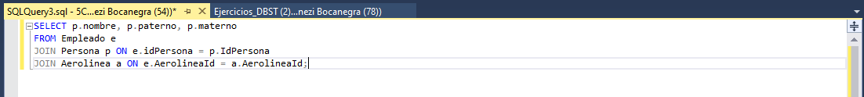

1. Seleccionar el nombre, apellido paterno y apellido materno de todos los empleados de las aerolíneas concatenados en una sola columna con el alias nombre del empleado.

SELECT p.nombre + ' ' + p.paterno + ' ' + p.materno AS [nombre del empleado]

FROM Empleado e

JOIN Persona p ON e.idPersona = p.IdPersona

JOIN Aerolinea a ON e.AerolineaId = a.AerolineaId;

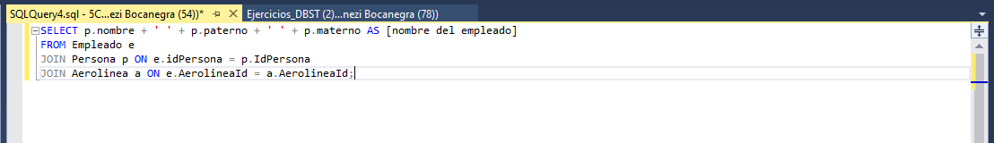

1. Seleccionar el nombre, apellido paterno y apellido materno de todos los empleados de las aerolíneas con la siguiente leyenda "bienvenido, " <nombre completo de la persona> ", hoy es " <fecha actual>

SELECT 'bienvenido,' + p.nombre + ' ' + p.paterno + ' ' + p.materno + 'es hoy,' + CONVERT (*varchar*(10), GETDATE (), 103)  AS[nombre del empleado]

FROM Empleado e

JOIN Persona p ON e.idPersona = p.IdPersona

JOIN Aerolinea a ON e.AerolineaId = a.AerolineaId

1. Seleccionar el nombre completo de todas las personas en la base de datos que cumpleaños el 21/04/2023 y mostrarlo como "Felices " <edad> " años " <nombre completo> "!!!"

SELECT 'Felices,' + CAST(DATEDIFF(YEAR, p.nacimiento, '2023-10-13') AS *varchar*) + 'a�os,' + p.nombre + ' ' + p.paterno + ' ' + p.materno + '!!!' AS nombre_completo

FROM Persona p

WHERE MONTH(p.nacimiento) = 10 AND DAY(p.nacimiento) = 13

Debido a que no hay nadie que cumpla años el día de hoy, la consulta no muestra un resultado, así que decidí probar la consulta, pero con otra fecha que, si estuviera en la base de datos, solo para comprobar que funcionaba.

1. mostrar la antigüedad en años de todos los aviones almacenados en la base de datos

SELECT TipoAvion, fabricante, fechaFabricacion, DATEDIFF(SECOND, fechaFabricacion, GETDATE()) / 31536000 AS AntiguedadAnos

FROM TipoAvion t

JOIN Avion a ON t.idTipoAvion = a.idTipoAvion

1. mostrar la fecha exacta del siguiente mantenimiento de los aviones tomando como referencia la fecha del último, ordenándolos por el que esté más próximo a vencer

SELECT Avion.matricula, Avion.UltimoMantenimiento, DATEADD(month, Avion.mesesMantenimiento, Avion.UltimoMantenimiento) AS FechaProximoMantenimiento

FROM Avion

ORDER BY FechaProximoMantenimiento ASC;

1. mostrar el tiempo en días que falta para el mantenimiento de los aviones tomando como referencia la fecha del último, ordenándolos por el que esté más próximo a vencer

SELECT matricula, DATEDIFF(DAY, GETDATE(), DATEADD(MONTH, mesesMantenimiento, UltimoMantenimiento)) AS DiasParaMantenimiento

FROM Avion

ORDER BY DiasParaMantenimiento ASC;

1. mostrar el tiempo en días por el que se atrasó o adelantó el último mantenimiento de los aviones tomando como referencia la fecha de adquisición.

SELECT idTipoAvion, DATEDIFF(day, fechaFabricacion, UltimoMantenimiento) AS dias_transcurridos

FROM Avion

ORDER BY dias_transcurridos ASC

1. mostrar todos los vuelos y ordenarlos por los que tengan estén más próximos y tengan más lugares vacíos

SELECT Vuelo.idVuelo, TIPOAVION.NUMASIENTOS - SUM(ISNULL(Venta.numAsientos,0) ) ASIENTOS, Vuelo.fechaVuelo

FROM VUELO left JOIN AVION ON VUELO.matriculaAvion = AVION.MATRICULA left JOIN TIPOAVION ON AVION.IDTIPOAVION =

TIPOAVION.IDTIPOAVION left JOIN VENTA ON VENTA.idVuelo = VUELO.idVuelo

group by Vuelo.idVuelo, Vuelo.fechaVuelo,

TIPOAVION.NUMASIENTOS

order by ASIENTOS DESC , fechaVuelo asc ;

1. mostrar los vuelos que tengan un precio por asiento mayor a 1000 pesos, ordenarlos de manera ascendente

SELECT *

FROM Vuelo

WHERE precioPorAsiento > 1000

ORDER BY precioPorAsiento ASC;

1. Mostrar todos los empleados que no tengan jefe

SELECT *

FROM Empleado

WHERE idJefe IS NULL;

1. mostrar el día de la semana en que le toca mantenimiento a cada uno de los aviones

SELECT idTipoAvion,

        matricula,

        DATENAME(WEEKDAY, DATEADD(MONTH, mesesMantenimiento, UltimoMantenimiento)) AS DiaMantenimiento

        FROM Avion

        ORDER BY UltimoMantenimiento ASC, DiaMantenimiento ASC

1. Mostra las aerolíneas extranjeras, con el texto, la aerolínea <nombre> es extranjera

SELECT 'la aerolinea,' + Nombre  +  'es extranjera.' AS mensaje

FROM Aerolinea

WHERE   nacional <> '1 ';

1. Selecciona la tabla de clientes ordenándola por la fecha de registro de manera descendente

SELECT *

FROM Cliente

ORDER BY fechaRegistro DESC;

1. Selecciona al cliente tipo Oro que tenga más antigüedad de registro

SELECT TOP 1 *

        FROM Cliente

        WHERE idTipoCliente = '1'

        ORDER BY fechaRegistro ASC;

1. Selecciona todos los domicilios y Ordénalos por código postal, colonia y calle

SELECT

    codigoPostal,

    colonia,

    calle

    FROM Direccion

1. Selecciona todos los domicilios cuyo número de casa no sea numérico

SELECT *

FROM Direccion

WHERE numero = 's/n'

1. Selecciona el sueldo diario de los empleados considerando que todos los meses son de 30 días, agregar el alias "sueldo diario" y ordenarlo de manera descendente

1. Realiza una consulta a los tipos de clientes que muestre el siguiente texto "al ser cliente " <tipo cliente> " tienes un descuento de " <porcentaje descuento>

SELECT 'al ser cliente' + TipoCliente + 'tiene un descuento de' + CAST(descuento AS *varchar*(10)) + '%' AS Descuento

FROM TipoCliente

1. selecciona los vuelos del mes de diciembre de 2014 que cuesten menos de 4000 pesos y ordénalos de forma ascendente en costo

SELECT *

FROM Vuelo

WHERE MONTH(fechaVuelo) = 12 AND YEAR(fechaVuelo) = 2014 AND precioPorAsiento < 4000

ORDER BY precioPorAsiento ASC;

1. selecciona los clientes tipo oro que tengan menos de 5 años de antigüedad

SELECT *

FROM Cliente

WHERE idTipoCliente = '1' AND DATEDIFF(YEAR, fechaRegistro, GETDATE()) < 5

1. muestra una lista de todos los tipos de aviones ordenandolos de manera ascendente por el nombre del fabricante y descendente por la cantidad de asientos

SELECT idTipoAvion, fabricante, numAsientos

FROM TipoAvion

ORDER BY fabricante ASC, numAsientos DESC;

1. selecciona los tipos de empleado de vuelo con la siguiente leyenda "el tipo de empleado " + <nombre del tipo> + " requiere estar en vuelo"

SELECT 'El tipo de empleado' + TipoEmpleado + 'requiere estar en vuelo' AS descripcion

FROM TipoEmpleado

WHERE esDeVuelo = 1

1. selecciona los vuelos que se realizaron esta última semana

SELECT *

FROM Vuelo

WHERE fechaVuelo >= DATEADD(WEEK, -1, GETDATE())

1. selecciona los vuelos que se compraron durante el último mes

SELECT *

FROM Venta

WHERE fechaCompra >= DATEADD(MONTH, -1, GETDATE())

1. selecciona a las personas cuya longitud del teléfono no sea exactamente igual a 8

SELECT *

FROM Persona

WHERE LEN(telefono) <> 8

1. Selecciona las compras con una antigüedad mayor a un año

SELECT *

FROM Venta

WHERE fechaCompra <= DATEADD(year, -1, GETDATE())

1. selecciona el día de la semana en que saldrán todos los vuelos.

SELECT DISTINCT DATENAME(WEEKDAY, fechaVuelo) AS dia_semana

FROM Vuelo;

